基隆市仙洞國民小學113學年度推動兒少性剝削教育宣導活動成果
辦理日期 | 113年10月09日 | 辦理地點 | 活動中心
參與人員 | 學生、導師、行政團隊 | 參與人數 | 122人
活動主題 | 兒少性剝削、網路安全
活動內容  (100字以內) | 1.榮幸邀請基隆市衛生單位蔡社工師及團隊。  2.宣導網路交友及使用3C產品應注意事項,身體自主權絕對不允許他人觸碰
活動照片 | 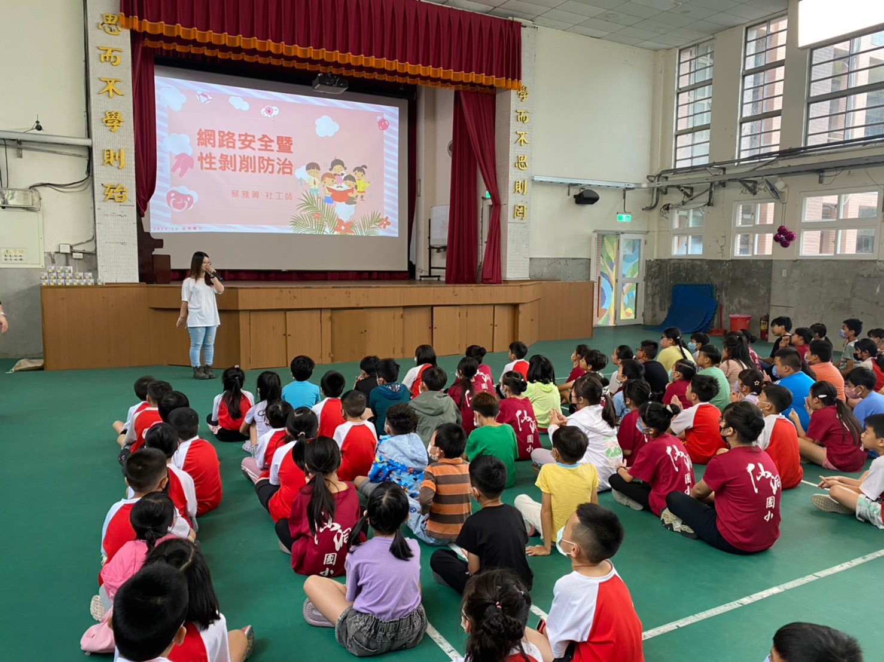
 | 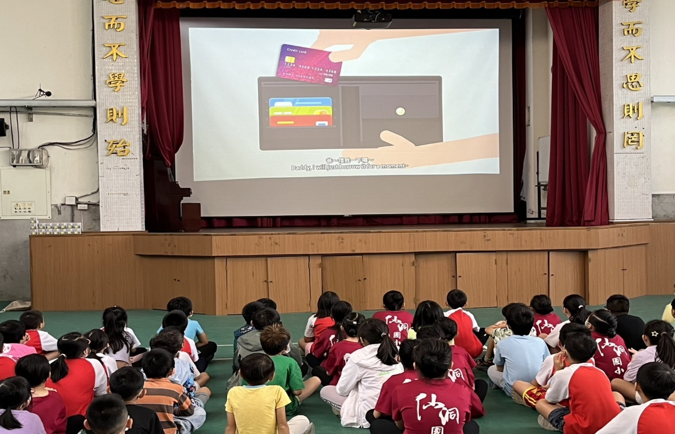

基隆市仙洞國民小學113年度推動兒少性剝削教育宣導活動成果
辦理日期 | 113年 10月09 日 | 辦理地點 | 活動中心
參與人員 | 學生、導師、行政團隊 | 參與人數 | 122人
活動主題 | 兒少性剝削、網路安全
活動內容  (100字以內) | 1.榮幸邀請基隆市衛生單位蔡社工師及團隊。  2.宣導網路交友及使用3C產品應注意事項,身體自主權絕對不允許他人觸碰
活動照片 | 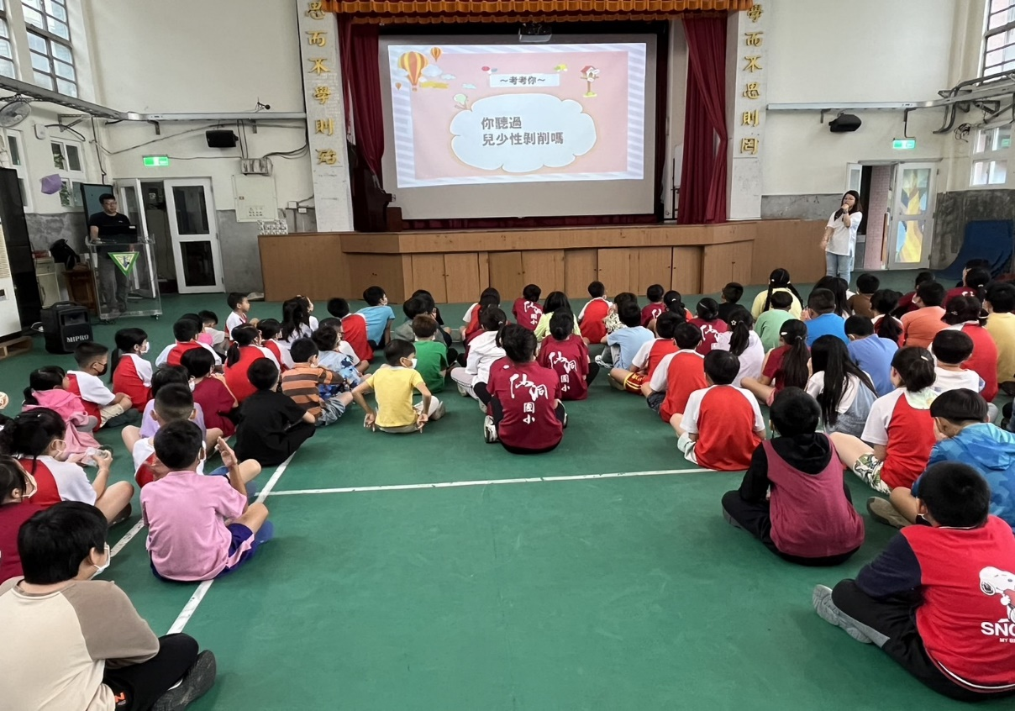
 | 